МИНОБРНАУКИ РОССИИ

Федеральное государственное бюджетное образовательное учреждение высшего образования

НИЖЕГОРОДСКИЙ ГОСУДАРСТВЕННЫЙ ТЕХНИЧЕСКИЙ

УНИВЕРСИТЕТ им. Р.Е.АЛЕКСЕЕВА

Институт радиоэлектроники и информационных технологий

Кафедра информатики и систем управления

________ Лабораторная работа №1___________

(наименование темы проекта или работы)

ПОЯСНИТЕЛЬНАЯ ЗАПИСКА

к курсовой работе

(курсовому проекту, ОТЧЕТ по лабораторной работе)

по дисциплине

Информатика и компьютерные технологии _

(наименование дисциплины)

РУКОВОДИТЕЛЬ:

________________ ______Савкин А.Е.__ _

(подпись) (фамилия, и.,о.)

СТУДЕНТ:

________________ _Давыдов М. А._____

(подпись) (фамилия, и.,о.)

___24-ИСз___________

(шифр группы)

Работа защищена «___» ____________

С оценкой ________________________

**Задание к выполнению лабораторной работы № 1**

**Реализация пошаговых блок-схем алгоритмов**

**Вариант 19**

**Задание на лабораторную работу:**

Удалить из данной строки все повторения символов

**Цель работы:**

Научиться строить блок-схемы алгоритмов, выполнить задание по варианту.

**Ход работы:**

*Блок-схема основного алгоритма:*

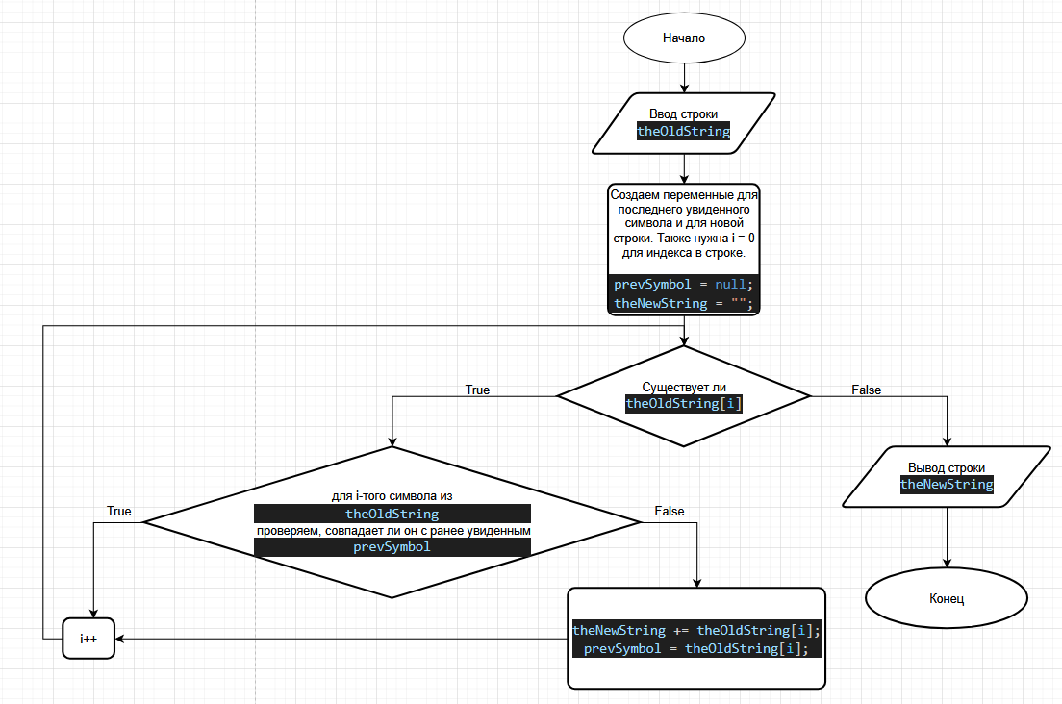

*Алгоритм:*

1. Вводим строку theOldString
2. Создаем переменные prevSymbol и theNewString для хранения ранее увиденного символа и для новой строки. Также создаем переменную i для индекса в строке.
3. Далее для каждого символа в строке проверяем, не совпадает ли он с ранее увиденным. Если не совпадает, то вносим символ в новую строку и меняем значение переменной prevSymbol на текущий символ.
4. Выводим строку theNewString и выходим из программы.

**Вывод:**

Научились строить блок-схемы алгоритмов, выполнили задание по варианту.

**Приложение:**

Текст программы для NodeJS:

import readline from 'node:readline';

const rl = readline.createInterface({

  input: process.stdin,

  output: process.stdout,

});

rl.question(`Type the string, please:\n`, theOldString => {

  let prevSymbol = null;

  let theNewString = "";

  for (const i in theOldString) {

    if (theOldString[i] != prevSymbol) {

      theNewString += theOldString[i];

      prevSymbol = theOldString[i];

    }

  }

  console.log(`The new string is: ${theNewString}`)

  rl.close();

});